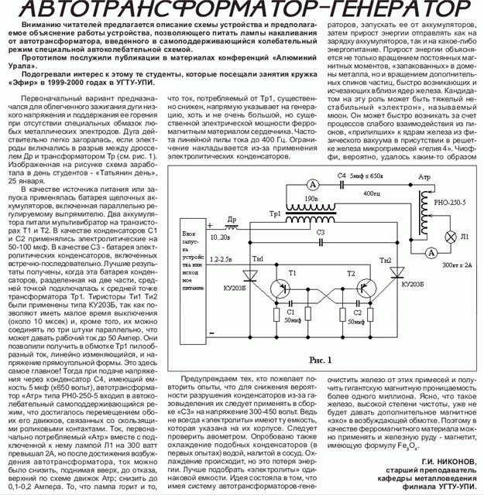 Это не я придумал. Я только констатирую факты мною собранные и проанализированные . И на основе чего я начал разрабатывать свою схему. Многое конечно Капанадзе использовал в своей конструкции, но не всё конечно так как мне хотелось. По этому моя схема не повторение , а модернизация процессов во избежании попутных излучений при работе БТГ в активных средах. _________________________________________________________________________________________ К расчету колебательных систем со сложным резонансом

С.Б. Каравашкин, О.Н. Каравашкина
Украина, 61140, Харьков, проспект Гагарина, 38, кв.187
Тел.: +38 0572 276624
e-mail: selflab@go.com , selflab@mail.ru
http://angelfire.lycos.com/la3/SELFlab
http://angelfire.lycos.com/la3/selftrans

На основе точных аналитических решений, полученных для полубесконечной упругой линии с резонансными подсистемами в виде линейной упругой линии с жёстко замкнутыми первым и последним элементами, проведен анализ характера колебательного процесса в линиях данной структуры. Установлено, что между первой граничной частотой для упругой линии в целом и граничной частотой подсистемы возникают резонансные пики, количество которых равно целой части , где – количество элементов в подсистеме. Данные резонансные пики возникают на границе между апериодическим и комплексным апериодическим режимами колебаний. Причём последний указанный режим является характерным именно для упругих систем с резонансными подсистемами. В простых упругих линиях его появление невозможно. Дано объяснение причины раздвоения резонансных пиков и показано, что возникающий в линиях данного типа эффект отрицательной меры инерции подсистем не противоречит законам сохранения. Тем самым, подтверждены и обоснованы представления по данному вопросу д-ра Скучика.
Получено хорошее качественное совпадение теоретических результатов с экспериментальными результатами, полученными д-ром Скучиком.

Ключевые слова: Волновая физика, Теория многих упруго связанных тел, Сложные резонансные системы, Обыкновенные системы дифференциальных уравнений.
Суммируя сказанное выше, мы видим, что система решений полностью описывает картину процесса во всём частотном диапазоне. Тем самым достигается цель, поставленная в начале данного пункта исследования сложных колебательных систем с резонансными подсистемами.

